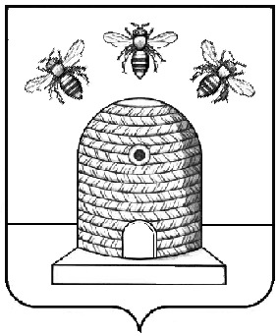

АДМИНИСТРАЦИЯ ГОРОДА ТАМБОВА
ТАМБОВСКОЙ ОБЛАСТИ

КОМИТЕТ ОБРАЗОВАНИЯ

ПРИКАЗ

25.12.2019 г.Тамбов №1432

Об итогах проведения муниципального этапа Всероссийских спортивных игр школьников «Президентские спортивные игры» по шашкам

В соответствии с приказом комитета образования администрации города Тамбова Тамбовской области от 12.12.2019 №1363 «О проведении муниципального этапа Всероссийских спортивных игр школьников «Президентские спортивные игры» по шашкам» и на основании итоговых протоколов ПРИКАЗЫВАЮ:
1. Наградить дипломами комитета образования администрации города Тамбова Тамбовской области победителей и призеров муниципального этапа Всероссийских спортивных игр школьников «Президентские спортивные игры» по шашкам:
1.1. 6 классы:
1 место
команду муниципального автономного общеобразовательного учреждения «Лицей №14 имени Заслуженного учителя Российской Федерации А.М.Кузьмина»;
2 место
команду муниципального автономного общеобразовательного учреждения «Средняя общеобразовательная школа №11»;
3 место
команду муниципального автономного общеобразовательного учреждения «Средняя общеобразовательная школа №22 с углубленным изучением отдельных предметов».
1.2. 7 классы:
1 место
команду муниципального автономного общеобразовательного учреждения «Средняя общеобразовательная школа №33»;

2 место
команду муниципального автономного общеобразовательного учреждения средней общеобразовательной школы №1 – «Школа Сколково-Тамбов»;
3 место
команду муниципального автономного общеобразовательного учреждения «Средняя общеобразовательная школа №4».
1.3. 8 классы:
1 место
команду муниципального автономного общеобразовательного учреждения «Гимназия №12 имени Г.Р.Державина»;
2 место
команду муниципального автономного общеобразовательного учреждения «Средняя общеобразовательная школа №30»;
3 место
команду муниципального автономного общеобразовательного учреждения средней общеобразовательной школы №1 – «Школа Сколково-Тамбов».
1.4. 10 классы:
1 место
команду муниципального автономного общеобразовательного учреждения «Гимназия №12 имени Г.Р.Державина»;
2 место
команду муниципального автономного общеобразовательного учреждения «Средняя общеобразовательная школа №24»;
3 место
команду муниципального автономного общеобразовательного учреждения «Лицей №29».
2. Контроль за исполнением настоящего приказа возложить на заместителя председателя комитета образования администрации города Тамбова Тамбовской области Л.А.Вановскую.

Председатель
комитета образования Е.Д.Выжимов

